ЛАБОРАТОРНАЯ РАБОТА 5.
РЕШЕНИЕ СИСТЕМ ЛИНЕЙНЫХ АЛГЕБРАИЧЕСКИХ
УРАВНЕНИЙ ИТЕРАЦИОННЫМИ МЕТОДАМИ

Теоретический материал к данной теме содержится в [1, глава 6], [2, часть 2, глава 2].
Отчет по лабораторной работе должен содержать следующие материалы по каждой задаче:1) постановка задачи; 2) необходимый теоретический материал; 3) тестовый пример и результат вычислительного эксперимента по тесту; 4) решение поставленной задачи; 5) анализ полученных результатов; 6) графический материал (если необходимо); 7) тексты программ.
Варианты заданий к задачам 5.1-5.9 даны в ПРИЛОЖЕНИИ 5.A.
Фрагмент решения задачи 5.1.0 дан в ПРИЛОЖЕНИИ 5.B.
Задача 5.1. Дана система уравнений Ax=b. Найти решение системы с помощью метода Гаусса. Выполнить 10 итераций по методу Зейделя. Принимая решение, полученное с помощью метода Гаусса за точное, найти величину абсолютной погрешности итерационного решения.
ПОРЯДОК РЕШЕНИЯ ЗАДАЧИ:
1. Задать матрицу системы A и вектор правой части b. Используя встроенную функцию lsolve пакета MATHCAD, найти решение системы Ax=b с помощью метода Гаусса.
2. Преобразовать систему Ax=b к виду x=Bx+c, удобному для итераций. Проверить выполнение достаточного условия сходимости итерационных методов 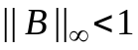.
3. Используя функцию zeid (см. ПРИЛОЖЕНИЕ 5.B), выполнить 10 итераций по методу Зейделя; взять любое начальное приближение. Принимая решение, полученное в п. 1 за точное, найти величину абсолютной погрешности итерационного решения (использовать норму 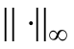).
4. Взять другое начальное приближение. Объяснить полученные результаты.
Задача 5.2. Для системы уравнений Ax=b из задачи 5.1 найти решение по методу Зейделя с точностью ε=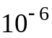, взяв любое начальное приближение. Для этого модифицировать функцию zeid так, чтобы решение вычислялось с заданной точностью ε. Предусмотреть подсчет количества итераций, потребовавшихся для достижения точности ε.
Задача 5.3. Для системы уравнений Ax=b из задачи 5.1 выполнить 10 итераций по методу простой итерации. Оценить абсолютную погрешность полученного решения теоретически. Найти реальную величину абсолютной погрешности, приняв за точное решение - решение, полученное с помощью встроенной функции lsolve пакета MATHCAD. Объяснить результаты.
Задача 5.4. Дана система уравнений x=Bx+c, где B=B(t), 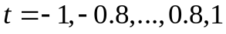 - параметр. Построить график (или гистограмму) зависимости нормы  от параметра t. По графику определить, при каких перечисленных выше значениях t выполнено достаточное условие сходимости итерационных методов. Найти решение системы x=Bx+c с точностью 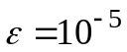 для наибольшего значения параметра t, при котором выполнено условие сходимости.
Задача 5.5. Дана система уравнений Ax=b, где A – симметричная положительно определенная матрица. Найти решение системы с точностью =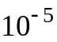 с помощью метода релаксации (для этого модифицировать функцию zeid, реализующую метод Зейделя). Определить экспериментально параметр релаксации ω, при котором точность достигается при наименьшем числе итераций. Построить график зависимости числа итераций от параметра релаксации.
УКАЗАНИЕ. Параметр релаксации ω следует задавать из условия сходимости
метода: 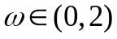. Например: ω=0.2, 0.4, …, 1.8.
Задача 5.6. Дана система уравнений Ax=b, где A – симметричная положительно определенная разреженная* матрица размерности n х n. Методом Зейделя найти решение системы с точностью 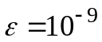. Определить число итераций, потребовавшихся для достижения заданной точности.
УКАЗАНИЕ. Компактное хранение элементов матрицы A в памяти ЭВМ организовать с использованием одномерных массивов.
Задача 5.7*. Дана система уравнений Ax=b, где A – симметричная положительно определенная матрица размерности n х n. Найти решение системы с точностью ε= с помощью метода простой итерации с оптимальным выбором итерационного параметра, а также с помощью метода, указанного в индивидуальном варианте. (Для метода релаксации обосновать выбор параметра релаксации ω.) Сравнить скорость сходимости методов.
УКАЗАНИЕ. При проверке необходимого и достаточного условия сходимости итерационных методов для нахождения собственных значений матриц воспользоваться встроенной функцией eigenvals(M) пакета MATHCAD, возвращающей собственные значения матрицы M.
Задача 5.8*. Дана система уравнений Ax=b, где A – симметричная положительно определенная матрица размерности n х n. Найти решение системы с помощью явного и неявного нестационарных методов с чебышевским набором параметров с точностью ε=. Сравнить скорость сходимости методов.
УКАЗАНИЕ. При подсчете числа итераций, достаточного для получения заданной точности ε, для нахождения собственных значений матрицы воспользоваться встроенной функцией eigenvals пакета MATHCAD.
Задача 5.9*. Дана система уравнений Ax=b , где A – симметричная положительно определенная матрица размерности n х n. Найти решение системы с помощью итерационного метода со спектрально эквивалентным оператором.

ПРИЛОЖЕНИЕ 5.A.
Схема вариантов к лабораторной работе 5
N | Выполняемые задачи | N | Выполняемые задачи | N | Выполняемые задачи
1 | 5.1.1, 5.4.1, 5.9.1 | 11 | 5.1.11, 5.4.5, 5.6.3 | 21 | 5.1.21, 5.2, 5.7.6
2 | 5.1.2, 5.2, 5.7.1 | 12 | 5.1.12, 5.4.6 , 5.7.3, | 22 | 5.1.22, 5.3, 5.8.6
3 | 5.1.3, 5.3, 5.6.1 | 13 | 5.1.13, 5.4.7, 5.8.3, | 23 | 5.1.23, 5.5.6, 5.9.6
4 | 5.1.4, 5.5.1, 5.8.1 | 14 | 5.1.14, 5.4 .8, 5.9.4 | 24 | 5.1.24, 5.4.12, 5.6.6
5 | 5.1.5, 5.4.2, 5.9.2 | 15 | 5.1.15, 5.2, 5.7.4 | 25 | 5.1.25, 5.4.13, 5.9.7
6 | 5.1.6, 5.2, 5.7.2 | 16 | 5.1.16, 5.3, 5.6.4 | 26 | 5.1.26, 5.4.14, 5.8.7
7 | 5.1.7, 5.3, 5.6.2 | 17 | 5.1.17, 5.5.3, 5.8.4 | 27 | 5.1.27, 5.4.15, 5.8.8
8 | 5.1.8, 5.5.1, 5.8.2 | 18 | 5.1.18, 5.4.9, 5.9.5 | 28 | 5.1.28, 5.4.16, 5.9.8
9 | 5.1.9, 5.4.3, 5.9.3 | 19 | 5.1.19, 5.4.10 , 5.7.5 | 29 | 5.1.29, 5.3, 5.6.7
10 | 5.1.10, 5.4.4, 5.7.3 | 20 | 5.1.20, 5.4.11 , 5.6.5, | 30 | 5.1.30, 5.2, 5.6.8

ВАРИАНТЫ ЗАДАНИЙ К ЛАБОРАТОРНОЙ РАБОТЕ 5

Таблица к задаче 5.1
Варианты 5.1.N –5.1.15+N , N=1,2…15 имеют одну и ту же матрицу А и отличаются векторами правых частей.

N | A | b |  | N | b
5.1.1 | 79.2 0 35 19.8 24  39.6 85 0 19.8 25  19.8 -15 45 0 10  49.5 18 20 89.1 0  9.9 15 20 -49.5 95 | 86  55  77  5  -64 |  | 5.1.16 | -468.1  122.3  -257.2  -223.6  35.9
5.1.2 | 29.7 2 0 19.8 2  9.9 -21 0 -9.9 1  -9.9 11 29 6.6 1  9.9 7.5 2 -19.8 0  -49.5 -1 23 9.9 84 | 26.2  -41.1  97.4  99.8  27.1 |  | 5.1.17 | 29.2  99.9  -174.7  75.05  -185.9
5.1.3 | 89.1 29 0 59.4 0  39.6 -84 0 -39.6 4  -29.7 31 86 19.8 3  49.5 39 8 -99 0  -59.4 0 24 13.2 98 |  | 260.2  -313.2  293.3  -212.4  230.8 | 5.1.18 | 200.5  -64.4  -95.1  -40.7  12.6
5.1.4 | 39.6 0 17.5 9.9 12  79.2 120 0 39.6 0  19.8 -21 46 0 5  49.5 19 19 89.1 0  9.9 25 10 -39.6 85 | 38.5  38.8  93.7  43  -49.7 |  | 5.1.19 | -34.35  -530  102.1  -286.5  101.3
5.1.5 | 99 28 0 69.3 0  49.5 -94 3 -29.7 10  39.6 24 -96 -29.7 0  29.7 24 23 79.2 0  69.3 0 21 -3.3 -98 | 40.2  91.5  93.4  84.7  -1.5 |  | 5.1.20 | -58.7  -156.9  -405.5  239.6  -306.5
5.1.6 | 7.92 3.36 -2.24 1.98  -13.86 18.20 0 3.96  -2.97 0.20 4.80 0  5.94 0 -10.60 16.83 | -1.956  62.8  -4.16  48.31 |  | 5.1.21 | 14.556  -100.54  -1.27  -71.31
5.1.7 | 4.95 1.12 2.9 0.66  8.91 19.9 -4.0 6.93  -2.97 2.2 -5.8 0  5.94 1.3 10.5 17.82 | -3.41  50.33  19.49  -45.88 |  | 5.1.22 | -31.024  -37.81  28.58  9.32
5.1.8 | 118.8 -14 -5 -89.1  -59.4 194 5 128.7  148.5 12 -310 148.5  0 18.5 90 -108.9 | -92.5  -340.1  -898  184.1 |  | 5.1.23 | 451.5  -1158.3  5700  -2060.7
5.1.9 | 118.8 -14 -5 -89.1  -14.85 -20 -5 0  297 16 320 0  0 6 -30 -36.3 | 444.5  -41.05  -635  209.3 |  | 5.1.24 | 943  -80.7  2602.8  1.1
5.1.10 | 49.5 12.52 16.12 19.80  0 27.1 1.64 23.76  12.87 11.52 40 -14.85  0 4.32 0.12 6.27 | -92.98  25.46  -26.76  -1.15 |  | 5.1.25 | -51.176  101.46  -178.846  14.084
5.1.11 | 3.96 -1.5 0 -0.99 -1.4 0  3.96 18.3 1.6 6.93 4.3 1.5  0 4.6 -13 4.29 -1.4 2.3 3.96 0.4 0 5.94 1.5 0  5.94 3.1 3.4 0.99 14.4 0.9  -2.97 -1.2 0.8 4.95 -2.7 12.7 | 32.83  91.31  29.91  98.8  56.97  37.92 |  | 5.1.26 | 11.95  -64.89  -38.57  -23.82  -84.83  30.35
5.1.12 | 9.9 3.0 4.0 0 1.3 1.5  1.98 9.8 0.8 5.94 0.42 -0.6  3.96 -4.8 19.7 9.9 0.72 0.3  1.98 1.2 1.1 6.93 0.81 -1.2  9.9 -7.5 2.1 -9.9 29.5 0  -2.97 -1.2 0.8 4.95 2.7 12.7 | -73.34  -37.456  -126.316  -82.528  96.66  7.41 |  | 5.1.27 | 72.45  77.48  31.33  10.03  -78.74  64.22
5.1.13 | 2.97 0.4 0.3 1.98 0 0.1  0.99 4.9 0.4 2.97 0.2 -0.3  0 -1.8 6.6 3.3 0.6 0.8  4.95 1.6 1.2 8.91 0.8 0.3  1.98 -1.5 0.4 -1.98 6.1 0  9.9 1.4 2.4 5.94 3.2 23.3 | 4.69  12.18  -3.64  21.05  0.42  -13.91 |  | 5.1.28 | -10.45  -8.28  4.48  -26.93  11.82  38.84
5.1.14 | 5.94 0.8 0.6 -3.96 0.2 0.3  2.97 6.4 0 -2.97 0.2 0.2  2.97 3.5 8.7 1.98 0.2 0  4.95 1.6 1.2 -8.91 0.8 0.3  -0.99 2.5 1.1 -3.96 9 0.4  5.94 1.4 2.4 0 3.2 13 | 11.44  -54.75  -4.64  20.47  -95.86  26.92 |  | 5.1.29 | 22.08  29.99  38.7  37.19  36.74  67.34
5.1.15 | 0.33 0.1 0.1 0 0.02 0.1  0.99 4.9 0.4 2.97 0.21 -0.3  1.32 -1.6 6.6 3.3 0.24 0.1  1.98 1.2 1.1 6.93 0.81 -1.2  1.98 -1.5 0.4 -1.98 6.1 0  0.99 0.4 0.3 1.65 0.9 4.3 | 1.620  23.365  -14.010  18.955  24.880  -1.500 |  | 5.1.30 | 0.94  18.68  12.50  5.56  -10.28  12.29
Таблица к задаче 5.4
N | B(t) | c | N | B(t) | c
5.4.1 | 0.2 0.3 -0.1  0.1 -0.25 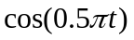  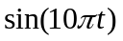 0.1 0.3 | 1  2  1 | 5.4.9 | 0.2 0.3 -0.1  0.1 -0.25 0.3  0.2 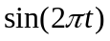 0.3 | 1  2  1
5.4.2 | 0.2 0.3 - 0.1  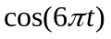 -0.25 0.3  0.2 0.3 | 1  2  1 | 5.4.10 | 0.2 0.3 -0.1  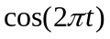 -0.25 0.3  0.2 0.1 0.3 | 1  2  1
5.4.3 | 0.2 0.3 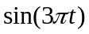  0.1 -0.25 0.3  0.2 0.1 0.3 | 1  2  1 | 5.4.11 | -0.2 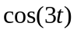 0.1 0.3  0.1 0.11 0.4 -0.05  0.3 0.1 0.2 0.1  0.2 -0.12 0.1 0.09 | 0  1  2  3

5.4.4 | -0.2 0.1 0.3  0.1 0.11 0.4 -0.05  0.3 0.1 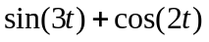0.1  0.2 -0.12 0.1 0.09 | 0  1  2  3 | 5.4.12 | -0.2 0.15 0.1 0.3  0.1 0.11 0.4 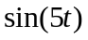  0.3 0.1 0.2 0.1  0.2 -0.12 0.1 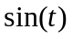 | 0  1  2  3
5.4.5 | 0.15 0.1 0.3  0.1 0.4 -0.05  0.3 0.1 0.1  0.2 -0.12 0.1 | 0  1  2  3 | 5.4.13 | 0.15 0.1 0.3  0.1 0.11 0.4 -0.05  0.3 0.1 0.2 0.1  0.2 -0.12 0.1 | 0  1  2  3
5.4.6 | 0.01 0.12 0.5 -0.1  -0.1 -0.15 -0.01 -0.4  0.15 0 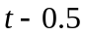 0.2  0 -0.1 0.25 0.1 | 3  2  1  0 | 5.4.14 | 0.01 0.12 0.5 -0.1  -0.1 -0.15 -0.01 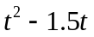  0.15 0 0.2  0 -0.1 0.25 0.1 | 3  2  1  0
5.4.7 | 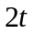 0.12 0.5 -0.1  -0.1 -0.15 -0.01 -0.4  0.15 0 0.3 0.2  0 -0.1 0.25 0.1 | 3  2  1  0 | 5.4.15 | 0.01 0.12 0.5 -0.1  -0.1 -0.15 -0.01 -0.4  0.15 0.3 0.2  0 -0.1 0.25 0.1 | 3  2  1  0
5.4.8 | 0.01 0.12 0.5 -0.1  -0.1 -0.01 -0.4  0.15 0 2 0.2  0 -0.1 0.25 0.1 | 3  2  1  0 | 5.4.16 | 0.01 -0.1 0.12 0.2  0.1 0.08 -0.09 0 0.2  0.15 -0.06 0.1 0  0.3 0.1 -0.01 0.2 -0.2  0.01 0.07 -0.1 0 0.1 | 1  1  0  2  3

Таблица к задаче 5.5
N | A | b | N | A | b
5.5.1 | 3.5 -1 0.9 0.2 0.1  -1 7.3 2 0.3 2  0.9 2 4.9 -0.1 0.2  0.2 0.3 -0.1 5 1.2  0.1 2 0.2 1.2 7 | 1  2  3  4  5 | 5.5.2 | 3.2 0.3 0.9 -0.7 1.1  0.3 8.1 1.8 -2 0.8  0.9 1.8 4.1 -0.1 0.2  -0.7 -2 -0.1 3.6 -0.6  1.1 0.8 0.2 -0.6 4 | 1  0  3.2  -2  -3
5.5.3 | 8.2 1.2 2.1 0.1 -0.1  1.2 8.1 2.5 -1.3 0.2  2.1 2.5 10.2 -1.7 0.3  0.1 -1.3 -1.7 9.6 1.6  -0.1 0.2 0.3 1.6 3.5 | 0.1  6  3.2  0.2  -0.7 | 5.5.4 | 5.7 2.1 -0.2 -1.1  2.1 4.6 -1.2 0.1  -0.2 -1.2 4.5 -0.3  -1.1 0.1 -0.3 4.7 | 0.1  -0.9  0.5  1.1
5.5.5 | 7.8 0.7 -2.1 -2.4  0.7 3 0.3 0.9  -2.1 0.3 4.7 -1.2  -2.4 0.9 -1.2 5.1 | 2  4  2.6  -0.8 | 5.5.6 | 2.9 0.4 0.3 1.8  0.4 4.9 0.4 2.8  0.3 0.4 6.6 4.6  1.8 2.8 4.6 9.6 | 2.2  -8.3  1.6  7.1
Таблица к задаче 5.6
N | n | A | b
5.6.1 | 50 | на главной диагонали элементы равны 218, на первой наддиагонали элементы равны 38, на 4 наддиагонали элементы равны 8, на 9 наддиагонали элементы равны 3. | 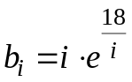
5.6.2 | 35 | на главной диагонали элементы равны 220, на первой наддиагонали элементы равны 22, на 4 наддиагонали равны 2. | 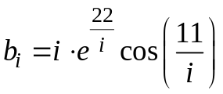
5.6.3 | 40 | на главной диагонали элементы равны 150, на первой наддиагонали элементы равны 33, на 5 наддиагонали элементы равны 17, на 6 наддиагонали равны 2, на 8 наддиагонали равны 1 | 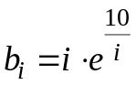
5.6.4 | 50 | на главной диагонали элементы равны 100, на первой наддиагонали элементы равны 27, на 3 наддиагонали элементы равны 15, на 7 наддиагонали элементы равны 1. | 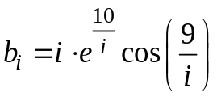
5.6.5 | 40 | на главной диагонали элементы равны 195, на первой наддиагонали элементы равны 27, на 4 наддиагонали элементы равны 13, на 9 наддиагонали равны 1.
5.6.6 | 50 | на главной диагонали элементы равны 114, на второй наддиагонали элементы равны 31, на 3 наддиагонали элементы равны 2
5.6.7 | 35 | на главной диагонали элементы равны 120, на первой наддиагонали элементы равны 2, на 6 наддиагонали равны -2. | 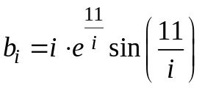
5.6.8 | 40 | на главной диагонали элементы равны 450, на первой наддиагонали элементы равны 55, на 7 наддиагонали элементы равны 7, на 8  наддиагонали равны 2 | 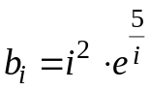
Таблица к задаче 5.7
Элементы матрицы A задаются формулами:
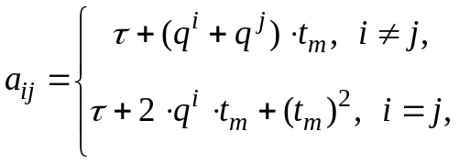 i,j=1,…n , n, m - указаны в варианте.
Параметр 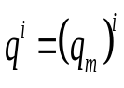, где 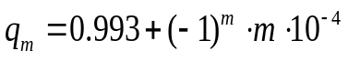, параметр 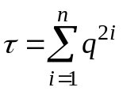, коэффициент 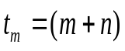. Элементы вектора правых частей b
задаются формулами: 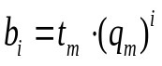, 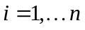.

N | n | m | метод
5.7.1 | 20 | 1 | метод Зейделя
5.7.2 | 30 | 2 | метод простой итерации
5.7.3 | 40 | 3 | метод релаксации
5.7.4 | 50 | 4 | метод Зейделя
5.7.5 | 40 | 5 | метод простой итерации
5.7.6 | 30 | 6 | метод релаксации
Таблица к задаче 5.8
Элементы матрицы A задаются формулами:

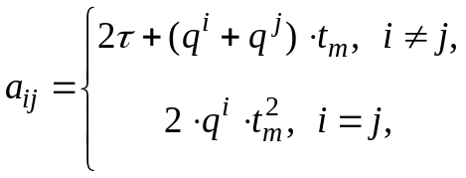 i,j=1,…n , n, m - указаны в варианте.
Параметр, где 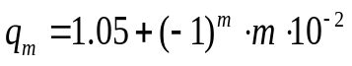, параметр ,
коэффициент . Элементы вектора правых частей b задаются
формулами: 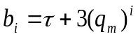, .
N | n | m | матрица B для неявного метода
5.8.1 | 50 | 1 | B - диагональная матрица, причем элементы на диагонали равны диагональным элементам матрицы A
5.8.2 | 45 | 1 | B - трехдиагональная* матрица, причем элементы на главной диагонали, на первой наддиагонали и на первой поддиагонали равны соответствующим элементам матрицы A
5.8.3 | 40 | 1 | см. В для варианта 5.8.1
5.8.4 | 35 | 1 | см. В для варианта 5.8.2
5.8.5 | 30 | 2 | см. В для варианта 5.8.1
5.8.6 | 25 | 2 | см. В для варианта 5.8.2
5.8.7 | 45 | 3 | B -двухдиагональная матрица, причем элементы на диагоналях равны диагональным элементам матрицы A
5.8.8 | 50 | 3 | см. В для варианта 5.8.7

Таблица к задаче 5.9
N | n | A | b
5.9.1 | 50 | на главной диагонали элементы равны 1000, на первой наддиагонали элементы равны 350, на восьмой наддиагонали элементы равны 75. | 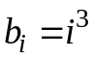
5.9.2 | 60 | на главной диагонали элементы равны 900, на первой наддиагонали элементы равны 15, на 4 наддиагонали равны 2. | 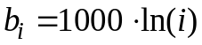
5.9.3 | 50 | на главной диагонали элементы равны 1000, на первой наддиагонали элементы равны 450, на 9 наддиагонали элементы равны 1, на 13 наддиагонали равны 13. | 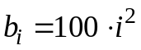
5.9.4 | 90 | на главной диагонали элементы равны 1700, на первой наддиагонали элементы равны 300, на 5 наддиагонали элементы равны 17, на 7 наддиагонали элементы равны 2, на 9 наддиагонали элементы равны 1. | 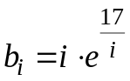
5.9.5 | 100 | на главной диагонали элементы равны 218, на первой наддиагонали элементы равны 38, на 4 наддиагонали элементы равны 8, на 9 наддиагонали равны 3. | 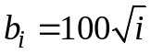
5.9.6 | 70 | на главной диагонали элементы равны 150, на второй наддиагонали элементы равны 35, на шестой наддиагонали элементы равны 5.
5.9.7 | 80 | на главной диагонали элементы равны 700, на четвертой наддиагонали элементы равны 150, на 6 наддиагонали равны 20.
5.9.8 | 50 | на главной диагонали элементы равны 400, на первой наддиагонали элементы равны 30, на 15 наддиагонали элементы равны 10, на 17 наддиагонали элементы равны 12.

ПРИЛОЖЕНИЕ 5.B.
Фрагмент решения задачи 5.1.0

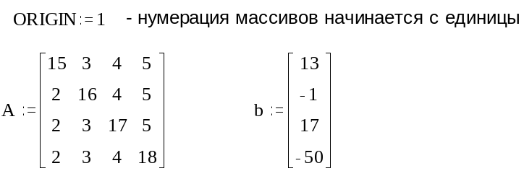

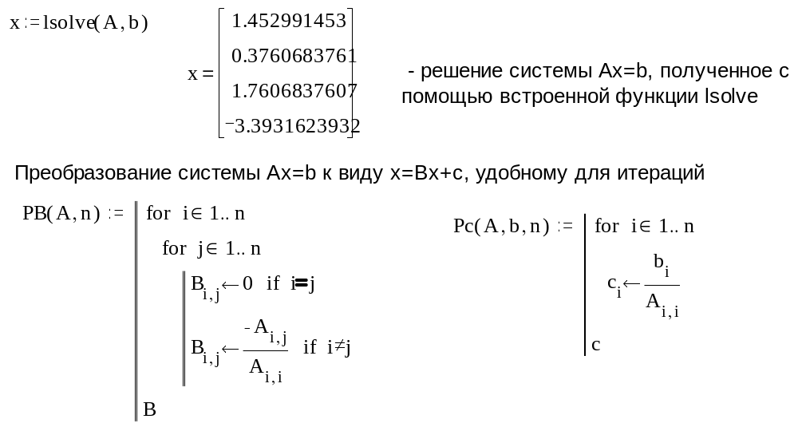

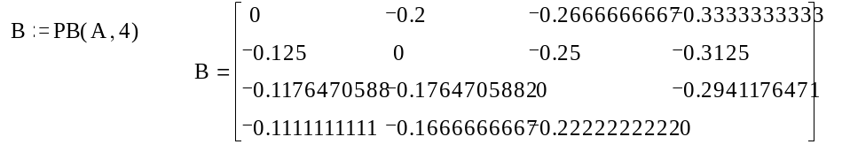

Проверка достаточного условия сходимости метода Зейделя

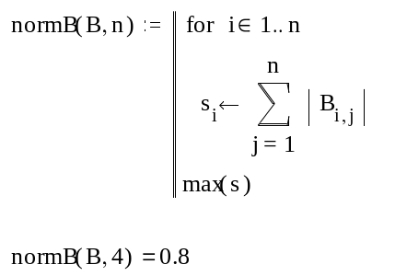

Достаточное условие выполнено.

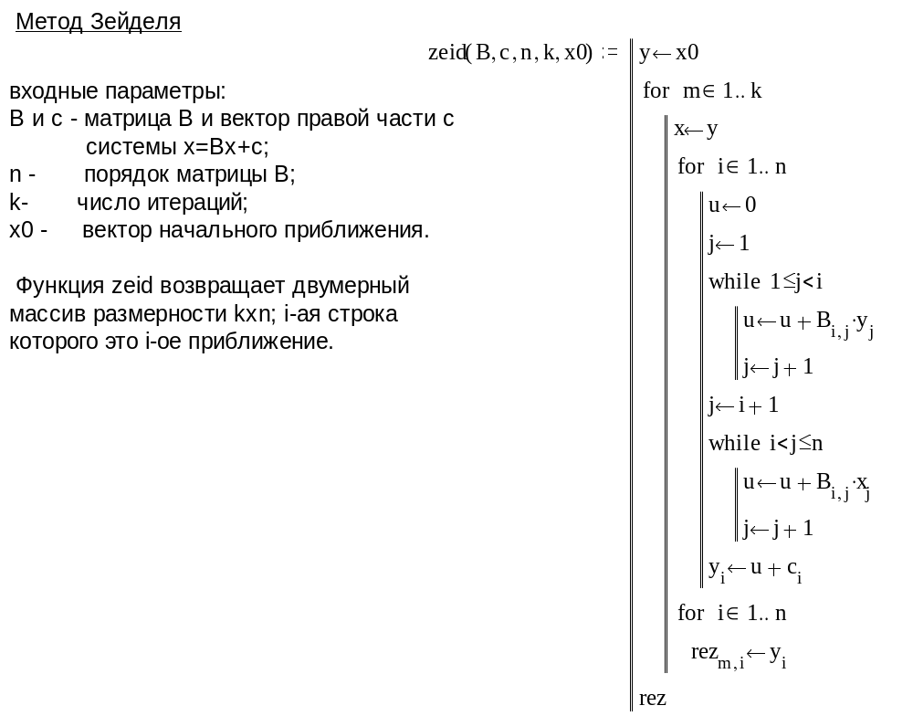

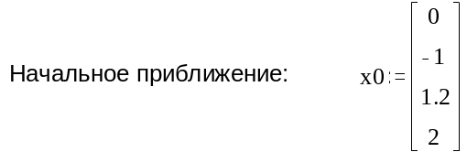

Результат работы функции zeid – 10 первых приближений
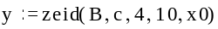

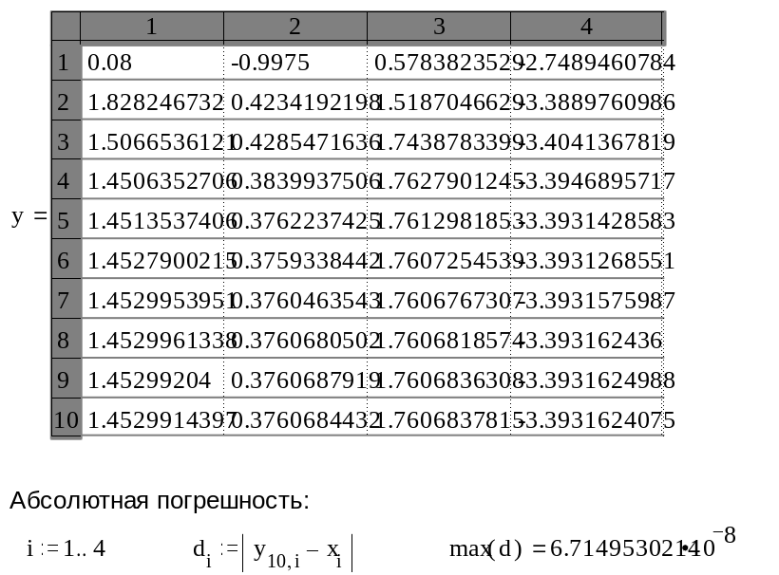

ПРИЛОЖЕНИЕ 5.C
Матрицы, в которых большинство элементов равно нулю, называются разреженными. Будем говорить, что элементы матрицы 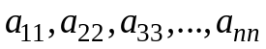- образуют главную диагональ; элементы матрицы 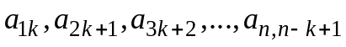 образуют (k-1)-ую наддиагональ; элементы 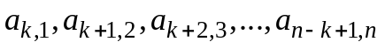 образуют (k-1)-ую поддиагональ.
Пример. Ниже представлены две матрицы: матрица A - трехдиагональная матрица размера 5х5, элементы главной диагонали равны 10, элементы первой наддиагонали равны 3, элементы первой поддиагонали равны -1 ;
матрица В- симметричная матрица размера 5х5, на главной диагонали которой все элементы равны 10, на второй наддиагонали элементы равны 5, а на третьей наддиагонали элементы равны 2.

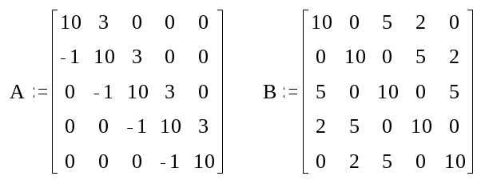

ЛИТЕРАТУРА
1. Амосов А.А., Дубинский Ю.А., Копченова Н.В. Вычислительные методы для инженеров. М.: Высшая школа, 1994.
2. Самарский А.А., Гулин А.В. Численные методы. М.: Наука, 1989.

* Определение разреженных матриц дано в ПРИЛОЖЕНИИ 5.С.
* В задачах 5.7-5.9 итерационные методы должны быть записаны в каноническом виде, см. [2, глава 2] и ПРИЛОЖЕНИЕ 5.С.
*
*
* Пример трехдиагональной матрицы дан в ПРИЛОЖЕНИИ 5.C.

